**مديرية التربية لولاية معسكر**

**مادة :** العلوم الفيزيائية والتكنولوجيا **المقاطعة التربوية الثالثة**

**المتوسطة :** الأمير عبد القادر تيغنيف . **الأستاذ(ة) :** ســــــــــــــــي يوسف ابراهيم .

**القسم / المستوى :** ❹ متوسط . **تاريخ الحصة :** . . / . . / 2020

**مذكرة تربوية ( بطاقة فنية ) رقم: 04**

**◄ الميدان :**

|  |  |  |  |
| --- | --- | --- | --- |
| **الظواهر الكهربائية** | **المادة و تحولاتها** | **الظواهر الميكانيكية** | **الظواهر الضوئية** |
| **🗁** |  |  |  |

**①- نوع النشاط :**

**حصة تعلمية : الأمن الكهربائي.**

**عمل مخبري :** /

**مشروع تكنولوجي :** /

**تقويم :** /

**نشاط آخر :** /

**②- الكفاءة الختامية :**

**يحل مشكلات من الحياة اليومية متعلقة باستغلال التيار الكهربائي المنزلي موظفا النماذج المتعلقة بالشحنة الكهربائية وخصائص التيّار الكهربائي في النظام المتناوب.**

**③- مركبات الكفاءة :**

**◙ يأخذ الاحتياطات الأمنية الضرورية عند التعامل مع تشغيل الأجهزة الكهربائية و الكهرو منزلية المغذاة بالتيار المتناوب.**

**④- مؤشرات التقويم:**

**مع 1: يعرف طرق حماية الدارة الكهربائية. مع 2: يأخذ الاحتياطات الأمنية الضرورية عند تشغيل الأجهزة الكهربائية.**

**⑤- الوسائل و المواد والسندات المستغلة أثناء الحصة:**

**الكـــتاب المدرســـــي ، مأخذ كهربائي الموجود في القسم ، مفك البراغي ، الفولط متر، أسلاك التوصيل ، عرض مخطط لشبكة كهربائية يحتوي على منصهرات و قاطع آلي وأجهزة كهربائية والتوصيل الأرضي .**

**⑥- المراجع :**

**المنهاج، الوثيقة المرافقة، مواقع الانترنيت، الكتاب المدرسي، مذكرات سابقة.**

**⑦- النقد الذاتي :**............................................................................................

...................................................................................................................

**الأستاذ(ة) : المدير(ة) : المفتش(ة) :**

***رقــــــــــــــــم الــــمذكرة:④***

**المادة : العلوم الفيزيائية و التكنولوجيا. المتوسطة  :الأمير عبد القادر ▬ تيغنيف ▬**

**الميدان : الظواهر الكهربائية. الأستاذ(ة) : ســــــــــــــــي يوسف ابراهيم .**

**المستوى : رابعــــة متوسط. المدة : ② ســـــــــاعــة.**

**الحصة التعلمية : الأمن الكهربائي.**

الكفاءة الختامية:

يحل مشكلات متعلقة بالتحولات الفيزيائية للمادة ومفسرا هذه التحولات بالاستعانة بالنموذج الحبيبي للمادة.

**♥ الكفاءة الختامية :**

**يحل مشكلات من الحياة اليومية متعلقة باستغلال التيار الكهربائي المنزلي موظفا النماذج المتعلقة بالشحنة الكهربائية وخصائص التيّار الكهربائي في النظام المتناوب.**

**♥ مركبات الكفاءة :**

**◙ يأخذ الاحتياطات الأمنية الضرورية عند التعامل مع تشغيل الأجهزة الكهربائية و الكهرو منزلية المغذاة بالتيار المتناوب.**

**♥ معايير و مؤشرات التقويم :**

**مع 1: يعرف طرق حماية الدارة الكهربائية. مع 2: يأخذ الاحتياطات الأمنية الضرورية عند تشغيل الأجهزة الكهربائية.**

**سيــــــــر الوضعيـــــــة التعليميــــــــــة/التعلميــــــــــة**

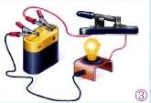

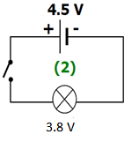

|  |  |  |
| --- | --- | --- |
| **المراحل**  **و المدة** | ***سير النشاطات*** | ***المحتوى و المفاهيم*** |
| **التقويم التشخيصي**  **.. د**  **الوضعية**  **الجزئية**  **.. د** | **⇜** ما هو التيار الكهربائي **المتناوب**؟  **⇜** كيف يمكن **إنتاجه**؟  **أراد سليم اصلاح مصباح كهربائي ، فأصيب بصدمة كهربائية عند غلقه القاطعة ، في حين شغلت أخته مجفف الشعر 100W و سخان كهربائي 200W ، فانقطع التيار الكهربائي (220V) ، لتتواصل متاعبها عند فتحها الثلاجة تصاب بصدمة كهربائية .**  **لاحظ الأب تفاقم المشاكل فأراد اصلاحا تقنيا لتفادي العواقب الوخيمة .**  **⍰ ما هي الأسباب التي أدت إلى تكهرب سليم .**  **⍰ ما هي الأسباب التي أدت إلى تكهرب أخت سليم و الانقطاع المفاجئ للتيار الكهربائي.**  **⍰ ما الذي يجب فعله إن أراد الأب شبكة كهربائية سليمة.** | **♦ يساهم في استرجاع بعض المفاهيم حول التوتر و التيار المتناوبان.**  وفاة طفلة بصعقة كهربائية في العقبة | الحياة نيوز : اخبار الاردن  **♦ يقرؤون الوضعية الجزئية .**  **♦ يفكرون فيها ضمن الأفواج.**  **♦ يقدمون فرضياتهم ويسجلونها**  **على جزء هامشي من السبورة.**  **☜يشاهد الوضعية عن طريق المحاكاة :**  <https://www.youtube.com/watch?v=es5cSD1GXLg> |
| **الوضعية**  **التعلمية 01**  **المأخــــذ الكهربائي (القابس)**  **عمل فردي**  **.. د**  **عمل جماعي**  **.. د**  **المصادقة**  **.. د**  **الوضعية**  **التعلمية 02**  **الحمايـــة مـــــــــن الأخطار الكهربائية**  **عمل فردي**  **.. د**  **عمل جماعي**  **.. د**  **المصادقة**  **.. د** | **النشـاط ①: المأخــــذ الكهربائي (القابس).**  **🟅 الوسائل المستعملة : قابس مفكك ، قفازات .**  **⮈ تستعمل في المنازل مآخذ للتيار الكهربائي المتناوب قيمتها المنتجة 230V وتواتره 50HZ يستعمل لتشغيل الأجهزة الكهربائية.**    **⇜ ما هي مكونات المأخذ الكهربائي ؟ مع ذكر لون كل عنصر.**  **🟅 الوسائل المستعملة : مأخذ كهربائي الموجود في القسم، الفولط متر، قفازات.**  **⮈ باستعمال جهاز الفولط متر نقوم بقياس التوتر بين كل طرفي من أطراف المأخذ الكهربائي.**    **⇜** ماذا **تلاحظ**؟  **⏎** ماذا **تستنتج**؟  **🟅 الوسائل المستعملة : مأخذ كهربائي الموجود في القسم، مفك براغي** (Tournevis – Testeur) **، قفازات.**  **⮈ باستعمال مفك براغي مزود نقوم بالكشف عن الطور و الحيادي.**    **⇜** ماذا يمثل الطرف الذي **يشتعل** فيه المصباح؟  **⇜** ماذا يمثل الطرف الذي **لا يشتعل** فيه المصباح؟  🙟 الأمـــــــــــــــــــن الكهربائــــــــــي 🙝  (الحماية من الأخطار الكهربائية)  **النشـاط ② : الحماية من الأخطار الكهربائية.**  **✍ تركيب القاطعة.**  **⮈ إليك مخطط شبكة كهربائية.**    **لاحظ مخطط الشبكة الكهربائية جيـــدا، ثم أجب عن ما يلي:**  **⇜** سم **العناصر الكهربائية** الموجودة في **الشبكة.**  **⇜** في أي **سلك** ربطت القاطعة؟ في **رأيك لماذا؟**  **✍ المأخذ الأرضي "**prise de Terre**".**  **⮈ إليك مخطط شبكة كهربائية.**    **لاحظ مخطط الشبكة الكهربائية، ثم أجب عن ما يلي:**  **⇜** هل توصيل الغسالة يخضع **لقوانين الأمن الكهربائي**؟ تعرف على **الأسباب** و اقترح **الحلول** المناسبة.    **✍ المنصهرات "**les fusibles**".**  **⮈ إليك مخطط شبكة كهربائية.**    **لاحظ مخطط الشبكة الكهربائية، ثم أجب عن ما يلي:**  **☜ لا تتحمل نواقل الحمولة (Ph و N) تيار كهربائي شدته 20A.**  **⇜** في رأيك **ماذا يحدث**؟  **⇜** اقترح **حلا** مناسبا.  **✍ القاطع "**le disjoncteur**".**  **⮈ في الشبكة الكهربائية المنزلية السابقة 'ركن المنصهرات'، دون على القاطع التفاضلي قيمة 18A.**    **في رأيك ماذا يحدث ؟**  **هل يمكن تشغيل كل الأجهزة في آن واحد ؟ في حالة الجواب بـ"لا" اقترح حلا مناسبا .** | **♦ تحضير الوسائل المطلوبة.**  **♦ يلاحظون الوثيقة المقابلة.**  **♦ يقومون بتدوين الفرضيات.**  **الملاحظات:**  **⇜ يتكون المأخذ الكهربائي من 3 مرابط مختلفة اثنان منها أنثوية احدهما موصول بســــــلك الطور" phase (P) " لونه أحمر و الثاني موصـول بســــــلــك الحيادي"Neutre (N) " لونه أزرق أمــــــــا الثالث فهو ذكر موصـــــول بســــلك الأرضي" (T) Terre" لونه أخضر مصفر.**  **♦ تحضير الوسائل المطلوبة.**  **♦ يلاحظون الوثيقة المقابلة.**  **♦ يقومون بتدوين الفرضيات.**  **الملاحظات :**  **• التوتر بين A وB يساوي230V.**  **• التوتر بين T وB يساوي230V.**  **• التوتر بين A وT يساوي0V (معدوم).**  **⏎ الاستنتاج:**  **نستنتج أن القطب B هو الطور لأنه يحمل جهد 230V و القطب A هو الحيادي لأنه يحمل جهد 0V .**  **♦ تحضير الوسائل المطلوبة.**  **♦ يلاحظون الوثيقة المقابلة.**  **♦ يقومون بتدوين الفرضيات.**  **الملاحظات :**  **⇜ القطب الذي يشتعل فيه المصباح يمثل الطور.**  **⇜ القطب الذي لا يشتعل فيه المصباح يمثل الحيادي.**  **⏎ الاستنتاج:**  **بما أن سلك الطور يحمل تيار كهربائي ذو التوتر 230v فان لمسه يشكل خطر على الإنسان حيث يصاب بـصدمة كهربائية، وهذا إذا لامسنا سلك الطور أو الطور والحيادي معا أو الطور و الأرضي معا.**    **♦ تحضير الوسائل المطلوبة.**  **♦ يلاحظون الوثيقة المقابلة.**  **♦ يقومون بتدوين الفرضيات.**  **☜ يشاهد الوضعية عن طريق المحاكاة:**  <https://www.youtube.com/watch?v=puPfaiZGFrM>  **الملاحظات:**  **العناصر الكهربائية: هي مصباح، قاطعة بسيطة، سلك الطور و سلك الحيادي، سلك المأخذ الأرضي.**  **ربطت القاطعة في سلك الطور.**  **التعليل: لتغيير مصباح تالـــــــــــــف يجب قطع التيار الكهربائي باستعمال القاطعة، لذلك يجب توصيل القاطعة دوما بالطور حتى تتمكن من قطعه.**  **♦ تحضير الوسائل المطلوبة.**  **♦ يلاحظون الوثيقة المقابلة.**  **♦ يقومون بتدوين الفرضيات.**  **الملاحظات :**  **أسباب حدوث الصدمة الكهربائيـــــــــة:**  **⇜ حدوث تماس بين سلك الطور و هيكل الغسالة.**  **⇜ عدم وجود المأخذ الأرضي.**  **الحلول المقترحــــــــة:**  **• عزل سلك الطور عن هيكل الغسالة.**  **• توصيل هيكل الغسالة بالمأخذ الأرضي.**      **♦ تحضير الوسائل المطلوبة.**  **♦ يلاحظون الوثيقة المقابلة.**  **♦ يقومون بتدوين الفرضيات.**  **السبـــــــــــــــــب:**  **⇜ تسخين النواقل مما يؤدي إلى ذوبان العازل الذي يحميها فيتسبب في نشوء حريق بسبب الحمولة الزائدة.**  **الحــــــــــــــــــل:**  **• توصيل المنصهرات بأسلاك الطور فإذا زادت شدة التيار عن حدها تتلف المنصهرة فينقطع التيار و بالتالي تحمي الأجهزة من التلف.**  **• يجب أن تكون قيمة المنصهرة توافق شدة التيار التي تجتاز الجهاز.**  صيانة الهاتف المحمول - الفيوز - 1 - مدونة الحبوني @ مدونة محمد طاهر  **♦ تحضير الوسائل المطلوبة.**  **♦ يلاحظون الوثيقة المقابلة.**  **♦ يقومون بتدوين الفرضيات.**  **الملاحظـــــــــــــات:**  **يفتح القاطع التفاضلي في أقل من 1 ثانية فينعدم التيار.**  **لا يمكن تشغيل كل الأجهزة في آن واحد.**  **الحـــــــــــــــل:**  **يجب أن تكون حساسية القاطع مساوية أو أكبر من شدة التيار الكلية التي تجتاز الشبكــــــــة.** |

**المراجع :المنهاج، الوثيقة المرافقة، مواقع الانترنيت، الكتاب المدرسي، مذكرات سابقة.**

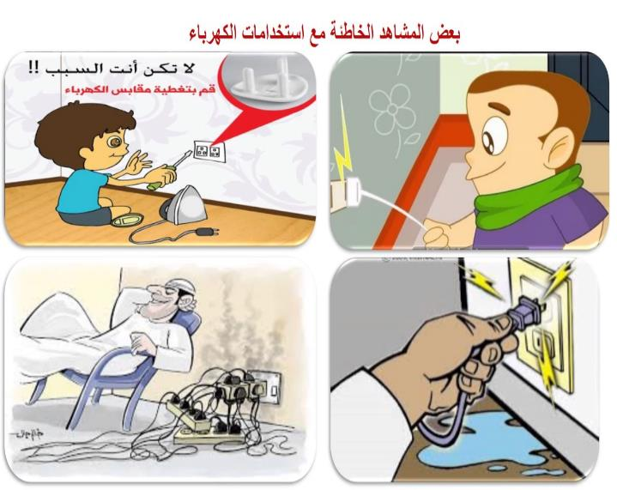

**ما يكتبــــــــــــه ✍ التلميـــــــــــــــــذ(ة) 🕮**



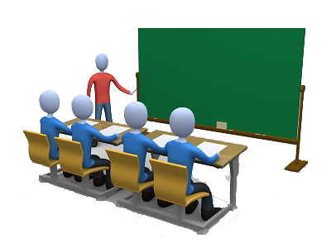

**☪بسم الله الرحمان الرحيم☪ التاريخ : يوم الأحد 00 أكتوبر 2020**

**الميدان : الظواهر الكهربائية. الحصة التعلمية:** الأمن الكهربائي.

**⦿ المأخذ الكهربائي.**

**تستعمل في المنازل مآخذ للتيار الكهربائي المتناوب تستعمل لتشغيل الأجهزة الكهربائية.**

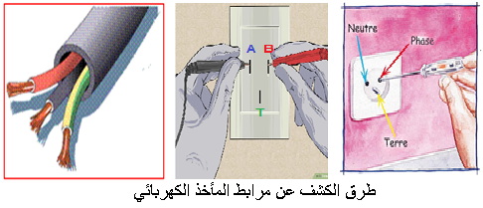

**يتكون المأخذ الكهربائي من 3 مرابط مختلفة، يكشف عنهم بثلاثة طرق:**

**✍ بالألــــــــــوان:**

**• ســــــلك الطور" (P) " لونه أحمر.**

**• ســــــلك الحيادي" (N)"لونه أزرق.**

**• ســــــلك المأخذ الأرضي" (T) " لونه أخضر مصفر.**

**✍ مفك براغي** (Tournevis – Testeur).

**✍ جهاز الفولط متر أو متعدد القياسات.**

**⦿ الحماية من الأخطار الكهربائية.**

**✍** تركيب القاطعة.

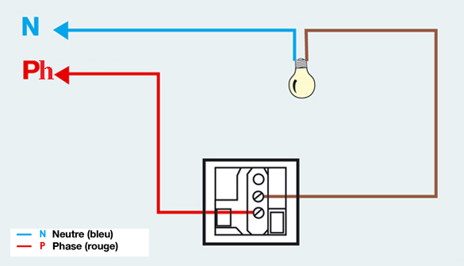

**🞀 تركب القاطعة دوما في سلك الطور لحماية الشخص عند استبدال المصباح.**

**✍** المأخذ الأرضي "prise de Terre".

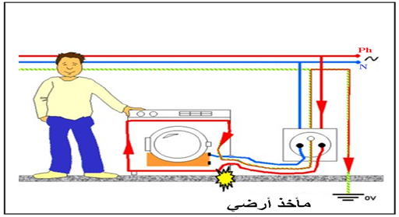

**🞀 يحمي المأخذ الأرضي الأشخاص من حالات الصعق نتيجة التسرب الكهربائي (تماس بين سلك الطور و الهيكل المعدني للجهاز) الذي يمر عبره إلى الأرض.**

**✍** المنصهرات "les fusibles".

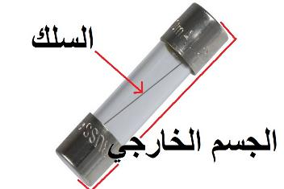

**🞀 تحمي المنصهرة الأجهزة الكهربائية من الإرتفاع المفاجئ لشدة التيار الكهربائي و استقصار الدارة (تماس بين سلك الطور و سلك الحيادي) .**

**ملاحظــــــة: يجب أن تكون قيمة المنصهرة توافق شدة التيار التي تجتاز الجهاز، تربط على التسلسل مع الأجهزة في سلك الطور.**

**✍** القاطع "le disjoncteur".

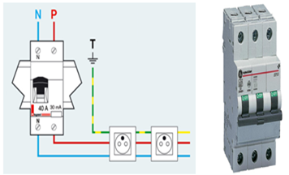

**🞀 جهاز كهربائي يربط بعد العداد يفتح في أقل من 1 ثانية لتحسسه لجملة من الأخطار أبرزها التسرب الكهربائي و استقصار الدارة ، زيادة الحمولة (الشدة الزائدة للتيار).**

**الأخطار الناجمة عن التوتر المنخفض:**

**• فقدان الوعي لمدة معينة.**

**• حروقات في بعض المواقع ممكن أن تكون خطيرة.**

**• توقف التنفس بسبب تشنج العضلات التنفسية، توقف الدورة الدموية.**

**الأخطار الناجمة عن التوتر المرتفع:**

**• تظهر أعراض قلبية و عصبية.**

**• حروق بليغة غالبا ما يموت المصاب.**

**⦿ التقويم التحصيلي:**

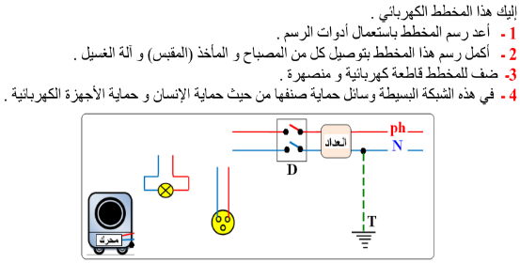

**✍ الحل التقويم التحصيلي:**

........................................................................................................................................................

........................................................................................................................................................

........................................................................................................................................................

........................................................................................................................................................

........................................................................................................................................................

........................................................................................................................................................

........................................................................................................................................................

........................................................................................................................................................

........................................................................................................................................................

........................................................................................................................................................

........................................................................................................................................................

........................................................................................................................................................

........................................................................................................................................................

........................................................................................................................................................

........................................................................................................................................................

........................................................................................................................................................

........................................................................................................................................................

........................................................................................................................................................

........................................................................................................................................................

........................................................................................................................................................

........................................................................................................................................................